

INSTRUCTIVO ASSESSMENT

SQL HEALTHCHECK



1. RECOMENDACIONES GENERALES Y REQUISITOS

Requisitos para poder ejecutar los script:
- Cuenta de AD que pueda hacer un inicio de sesion al servidor con permisos de: Sysadmin en el MSSQL y Windows Admin en el SO
- Disco con 50GB de espacio libre
Recomendaciones y notas generales
- Ejecutar los script de relevamiento con un servicio de MSSQL iniciado con 10 días como minimo , los mismos se pueden correr en cualquier momento de la auditoria.
- Todos los script de monitoreo y profiler tienen como maximo 10 dias.
- Ninguno de los script afectara el correcto funcionamiento de su instancia MSSQL
- Los script de monitoreo no tendran impacto sobre la performance del servidor.
- Se recomienda ejecutar los script de auditoria (los .sql) en un horario de menor carga
- De reniciar los servicios de MSSQL se deben volver a poner los trace o XEL y armar dos grupos de archivos.
2. INSTRUCTIVO PARA PONER A EJECUTAR EL SQL-HC

- Crear en el servidor una carpeta en cualquier unidad (menos la C) con el siguiente nombre: Netxora
- Crear dos subfolder → Script y monitor

Script para relevamiento
- En el folder Netxora\script copiar todos los script.
- Abrir el CMD con privilegios de administrador
- Ejecutar el cmd RunQA_ExportCSV.CMD, este cmd recorre la carpeta script y ejecuta cada uno de ellos dejando la salida en Script\OUT formato csv
- Ejecutar el cmd \Script-TSQL\ Run-TSQL_ExportCSV.CMD, este cmd ejecutara todos los script de TSQL dejando el resultado en : Script-TSQL\Outtsql\ en formato csv

Monitoreo Performance:

Opción profiler:
- Abrir el archivo \Profiler&Perfmon\PROFILER_PERFORMANCE.sql

- Cambiar la ruta del trc a la carpeta creada Netxora\monitor\
- Ejecutar el script y verificar que de un nro de trace > a 1

Opción XEL (SQL 2012 o superior):

- Abrir el archivo \Profiler&Perfmon\ Extended Events Performance.sql
- Cambiar la ruta del xel a la carpeta creada Netxora\monitor\
- Ejecutar el script y verificar desde el SSMS que el Extended event este en modo run

Monitoreo Deadocks:

- Abrir el archivo \Profiler&Perfmon\ PROFILER_DEADLOCKS.sql
- Cambiar la ruta del trc a la carpeta creada Netxora\monitor\
- Ejecutar el script y verificar que de un nro de trace > a 1

Performance monitor:

- Si hay name instance se debe editar el archivo \Profiler&Perfmon\PAL V1 - Instance.xml y poner el nombre de la misma donde dice $instancia
- Si es default instance se debe usar el archivo \Profiler&Perfmon\PAL V1 .xml sin ninguna modificacion.
- Abrir el performance monitor de Windows
- Ir a Data Collector Set \ User Defined
- Crear un nuevo recolector
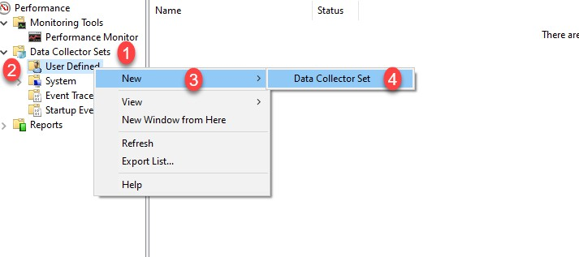
- Poner en el nombre “Netxora-SQLHC”

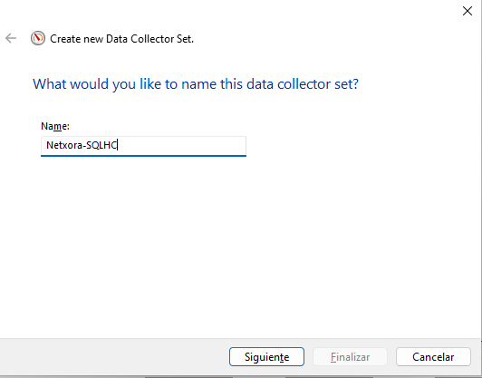

- Seleccionar la opcion “System Performance”
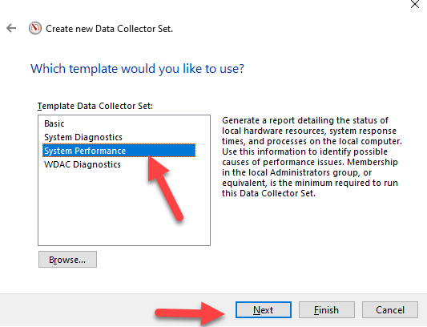
- Alojar los resultados en la ruta [Unidad]\Netxora\Monitor\

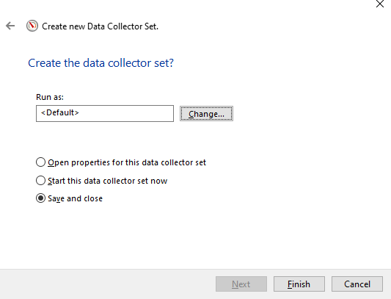
- Seleccionar “Save & Close”
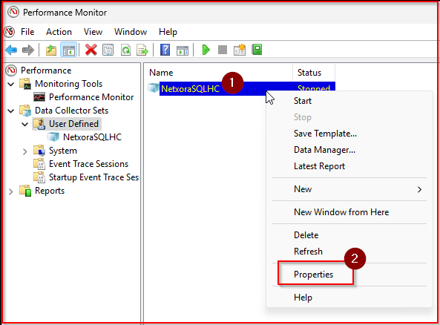
- Acceder a las propiedades del Data Collector Set creado

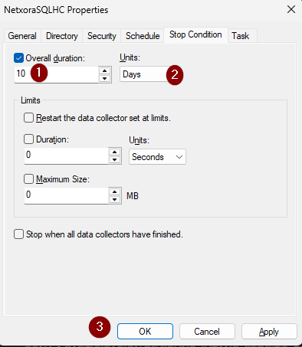
- Ir a la solapa “Stop Condition” y configurarlo para 10 dias.
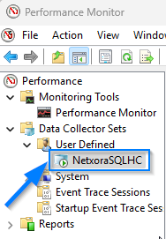
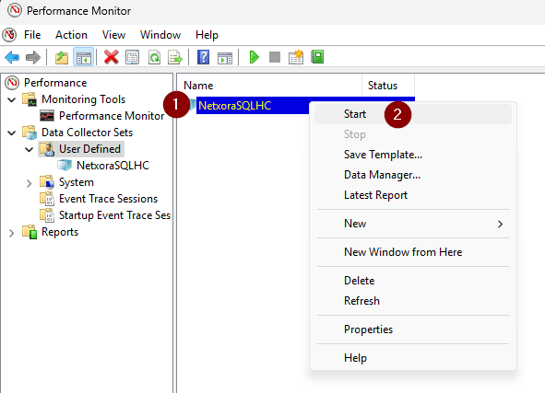
- Iniciar el proceso de captura

